中国科学院软件研究所
课程文档

课程名称 | ： | 《openEuler应用编程技术》
教师姓名 | ：
提交时间 | ：

中国科学院软件研究所智能软件研究中心制
课程  名称 | 《openEuler应用编程技术》 |  | 章 |  | 第一章 |  |  | 课程类型
课程  名称 |  |  | 节 |  | 第二节 |  |  | 授课(√ )  实训( )
名称 | 许可证和版权 |  |  |  |  |  |  | 授课(√ )  实训( )
教师 |  | 课时 |  |  |  | 1课时
参考  资料 | - http://www.ruanyifeng.com/blog/2004/06/gpl.html  - http://zh.wikipedia.org/  - http://www.oschina.net/news/29401/android-gpl-license
教学  目的  要求 | 掌握：掌握Linux版权范畴和Linux许可证体系。  熟悉：Linux代码的版权和许可证范围。  了解：Linux代码版权信息实例。
教学  重点  难点 |  |  |  | PPT页面 |  |  | 时间分配
教学  重点  难点 | 教学重点
教学  重点  难点 | - Linux版权与许可证介绍 |  |  | 3-12页 |  |  | 20分钟
教学  重点  难点 | - 开源知识产权典型纠纷 |  |  | 14-19页 |  |  | 15分钟
教学  重点  难点 | - 代码版权信息实例 |  |  | 20-22页 |  |  | 5分钟
教学  重点  难点 | 教学难点
教学  重点  难点 | - 掌握Linux版权范畴 |  |  | 3-9页 |  |  | 8分钟
 | - 掌握Linux许可证体系 |  |  | 10-16页 |  |  | 5分钟
 | - 学习知名知识产权纠纷 |  |  | 18-19页 |  |  | 5分钟

教学方法
本授课以课堂讲授为主，与课堂提问的方式相结合
教学内容 | 知识点
PPT第2页:  本节课程主要分3部分：  - 版权的介绍  介绍版权的基本概念，让同学们对版本有一个初步的了解，为后面开展的开源许可证的介绍做一些铺垫  - 开源软件许可证的介绍  Linux内核能快速的发展壮大，和它使用的自由软件GNU许可证密不可分。本小节主要介绍一些开源软件的许可证  - Linux代码版权示例 | 本节概略
PPT第3页:  这个许可证一开始涉及到几个重要的概念。  知识产权，版权。 | 版权涉及的基本概念
PPT第4页:  这里面有个版权的形式，叫共有领域。也称为public domain，这就类似于大街上扔了一块硬币，然后谁捡到了就是谁的。  同学们知道贝多芬的钢琴曲,莎士比亚的诗集属于公有领域吗?  属于。因为它们在法律制定前产生了，所以这些作品都属于公有领域。 | 版权涉及的基本概念
PPT第5页:  这个版权也叫著作权，大家需要注意，计算机程序作品也属于版权保护的。  同学们听过说郭敬明的《梦里花落知多少》侵权庄羽的《圈里圈外》的案例吧，这个案件虽然最终没有分出胜负，但是也是让我们领略到版权的重要性。 | 版权概念的介绍
PPT第6页:  最后大家记住这个copyrignt，有些人自己写完文档后，也写上自己的名字，然后@copyright,这个是伯尼尔公约的标准形式。它是关于著作权保护的国际条约。  当然这个版权也是有时间限制的。  当然版权有地域性的差异，需要另当别论。 | 版权概念的介绍
PPT第7页:
上面我们介绍了版权的基本概念，下面我们开始介绍我们这节课的重点，开源软件许可证。
PPT第8页:  这里是一些许可证的条款，大家需要注意这4个关键字：使用、拷贝、分发和修改，但凡涉及到这几个动作，就需要注意了。 | 版权与开源许可证的关联
PPT第9页:  下面我们对开源许可证作简要的介绍，并对一些经常遇到的开源许可证作详细说明。  许可证是政府或公司为了给予某个体授权而颁发的证件。  软件许可证是用于软件规定用户权利而规定的合同。  软件的授权方式有专属软件与开源软件。其主要区别在授予用户的权利有所不同。 | 开源软件许可证概念
PPT第10页:  自由软件和开源软件的不同，大家可能觉得Freesoft和OpenSoft是一样的，其实它们是不一样的。可以说后者是前者的一个超集，或者说后者是前者的一个子集。自由软件是开源软件，开源软件不一定是自由软件。后面有一个叫OSI， 它是由布鲁斯·斐伦斯及埃里克·斯蒂芬·雷蒙等人创立。当时网景公司为了与微软的IE浏览器竞争，将他们的旗舰产品网景浏览器发布成自由软件，成立了这个OSI。  但是RichardStallmen抨击开源软件，他说开源软件不够自由。它虽然是开源软件，但是它并不是自由软件，没有理想中的那样自由，供大家自由使用。 | 开源软件许可证概念
PPT第11页:  大家在Linux中经常会用到这三种，GPL，LGPL，还有叫BSD，这三种许可证是常用的。  这里需要强调Linux内核以GPL v2协议发布。保障任何人都能够对 Linux 内核以及其衍生产品的使用、修改和重新发布的权力。  LGPL有一特点是LGPL软件可以被转换成GPL。另外一个GPL和LGPL的不同就是保护对象不同。 | 常见开源软件许可证介绍：GPL，LGPL
PPT第12页:  BSD许可证源自加州大学伯克利分校。BSD许可证比较宽松，甚至跟公有领域更为接近。事实上，BSD许可证被认为是copycenter（中间版权），介乎标准的copyright与GPL的copyleft之间。  这里注意，BSD的后续版本可以选择要继续是BSD或其他自由软件条款或者封闭软件。  所以自由软件作者就可以方便地采用BSD许可证下的软件，从而跟GPL下的作品融合。  Apache许可证是在Apache软件基金会发布的自由软件许可证，最初为Apache http服务器而撰写；  2004年1月，Apache软件基金会公布了2.0版。  Apache软件基金会属于自由软件许可证，而且兼容第三版的GNU通用公共许可证。 | 常见开源软件许可证介绍：BSD，Apache
PPT第13页:  这里我们需要搞明白什么是许可证的兼容性？  许可证的兼容性是指软件包的许可证包含相互矛盾的必要条件，而使得无法将其源代码合并成新的软件包的问题。  比方说使用的软件中，这个软件使用的GPL，另外又使用了Apache许可证，那么它们两个能不能放在一起呢？有些人觉得我使用这个许可证，同时也可以使用另外一个许可证，对自己而言，都是无所谓的。但是对于商家而言，还是要考虑兼容性的问题。有些许可证软件放在一起，两边都行，有些许可证软件放在一起，两边的条款出现矛盾，这个时候就需要注意了。 | 开源软件许可证兼容性
PPT第14页:  世界上的开源许可证，大概有上百种。很少有人搞得清楚它们的区别。图1比较经典，他把所有的软件许可证做了一个归纳，画了一张分析图，说明该如何选择合适的许可证，只用两分钟，你就能搞清楚这六种许可证之间的最大区别，我们可以大概看看，举个例子，比如我们是一个商业公司，修改了一份开源代码后，并有相应的软件产品要发布，应该怎么选择许可证呢？按照这幅图，我们选择闭源，然后我们再看每一个修改过的文件，是放了公司的版权说明，那就是yes，最终我们选择Apache许可证。其余的大家以后有需要的时候，可以再看看这幅图，很简单明了的告诉你应该怎么选择许可证。  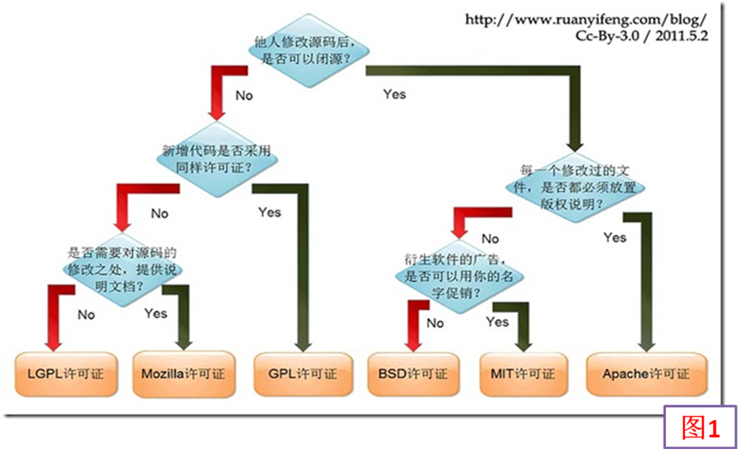 | 开源软件许可证兼容性
PPT第15页:  所谓的“传染性：GPL协议的主要内容只要在一个软件中使用（“使用”指类库引用，修改后的代码或者衍生代码)GPL 协议的产品，则该软件产品必须也采用GPL协议，既必须也是开源和免费。  基于GPL下的软件源代码，开发出的新作品，而该作品并非自由软件的一部分，或基于其产生的衍生作品，不同于该GPL下的自由软件源代码，受于GPL的约束吗？  不受GPL的约束！  但是如果将以上新作品和自由软件源代码作为一个整体一同发布，他就被“传染”上GPL的属性，从而不得不遵守GPL 的规矩了。也即作品整体的“传染性”。 | GPL的“感染性”
PPT第16页:  由于GPL的“传染性”，任何Linux内核的衍生产品必须使用GPL协议进行发布。有报告指出，Linux相对于其他 BSD 的Unix Like操作系统，由于GPL的约束限制，不具有商业优势。业界的“GPL恐惧症”。  下面这个常见的问题,大家可以看一下?以后工作中可能会遇到这种情况。  链接使用了其他 GPL 的类库的程序是否会被定性为衍生产品？  是，也就是GPL的“传染性”  主程序与GPL类库是静态链接，一般认为主程序必须限定为GPL  主程序动态链接GPL类库，一般认为也必须是GPL的，除非能够证明二者之间的“独立性和可区分性” | GPL的“感染性”
PPT第17页:  我们大家随便打开一个Linux头文件，可以看到这里有一串内容。大家有空可以看看，它到底是什么意思？  这里需要注意商界Linux内核头文件定义是否定性为衍生产品是由争议的，但是 Linus在Linux源码的版权声明中明确了这一点，所以使用Linux内核头文件，并不定位为衍生产品。  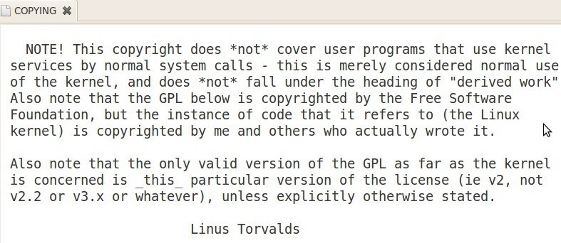 | GPL的“感染性”
PPT第18页:  这一部分，我再给大家讲一下Android的许可证。大家知道Android手机，Android系统，它的软件许可证和Linux的许可有一些不同，它在Kernel之上全部使用的是Apache-2.0的license，我们大家可以对照图1看一下。那么Apache-2.0的license有什么好处呢，就是在这个框架上开发的软件都不用开源，比如我们手机上开发的微信，它就并不是开源的。  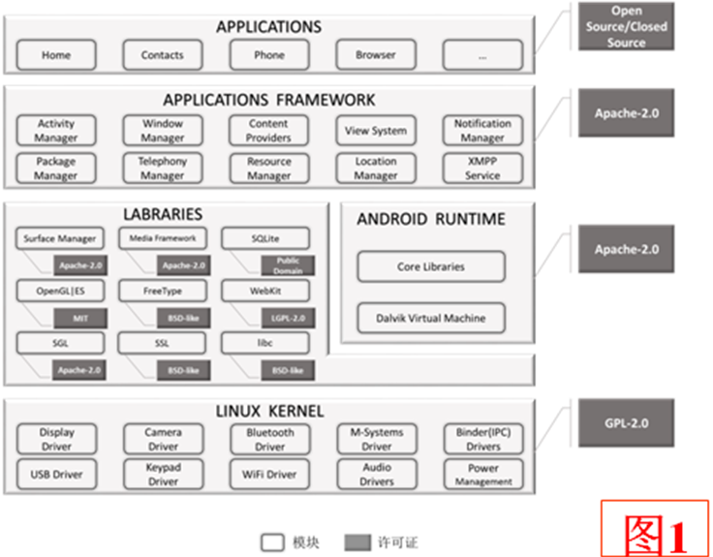  Android为GPL下的Linux如何与商业社会并存与共赢提供了一个成功的范本，尝试为Linux生态系统上的各种角色划清彼此的作用范围，梳理了各方在版权上的权利和义务，目前看来，获得了惊人的商业成功。 | Android系统许可证介绍
PPT第19页:  2010年起，苹果公司开始在各个国家起诉Android手机厂商侵犯了自己的专利。  虽然Google免费提供Android 给各家厂商使用，但使用 Android 操作系统的厂商则要为侵犯专利负责。如果Android真的存在严重专利问题，这将让硬件厂商对其望而怯步，而这也正是苹果的目的。  苹果的专利版权，这个大家了解下，和编程没有什么大的关系。 | 知识产权纠纷案例
PPT第20页:  这里就过一下，以后大家真的去外面公司工作的时候，可能要知道这些知识，比如从社区拿了一段代码，然后修改后，要给公司贡献出来，可能就会涉及到一些这方面的问题。  这是一些知识产权纠纷案例，大家有空可以了解下。 | 知识产权纠纷案例
PPT第21页:  下面我们来看看Linux代码版权说明的实例。  PPT第22页:  Linux内核源码的版权声明文件 /COPYING  这里注意红色这句话，它表明Linux是遵循GPL许可证的，但是只遵循GPLV2.0版本。  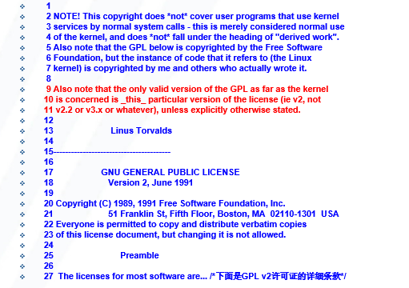 | Linux代码版权示例
PPT第23页:
/drivers/net/wireless/ath/ath5k/debug.h的版权信息
从头文件的声明中也可以看到Linux的许可证是GPL V2.0
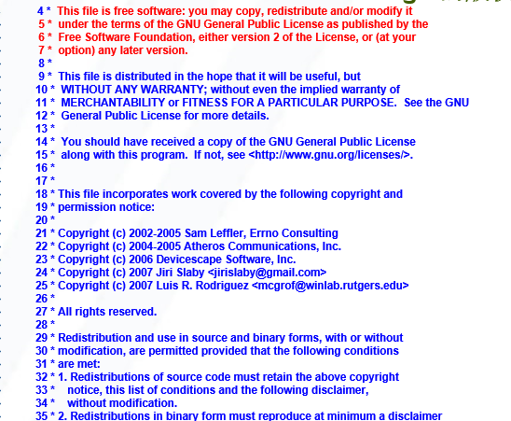
这一节就是给大家做一个科普，就是我们在进行Linux开发编程的时候，大家要注意代码的来源，以及它的许可证。
知识框图
